## VLOOKUP()函数：

### Vlookup函数语法

查找引用函数：查找某个数据，并且将关于这个数据有关系的某个值拿过来

要求一行是一条完整的记录，一列是一个属性

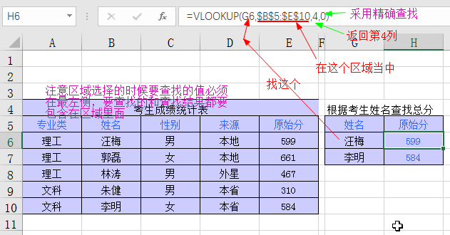

基本使用实例：（跨表引用）

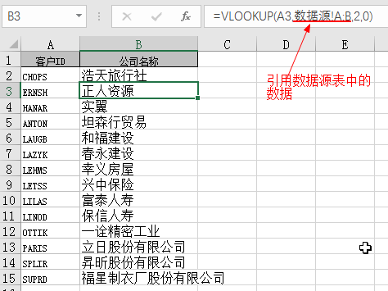

## 使用通配符查找（&“*”）

精确匹配，有这个值，错一点都不行

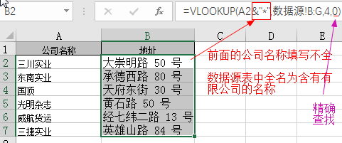

### vlookup模糊查找

找***数值档次***的时候用到模糊匹配，

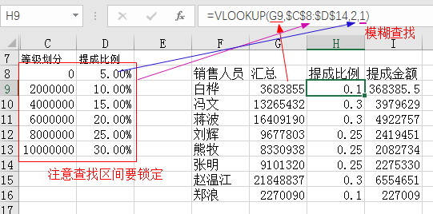

计算应缴个人所得税：

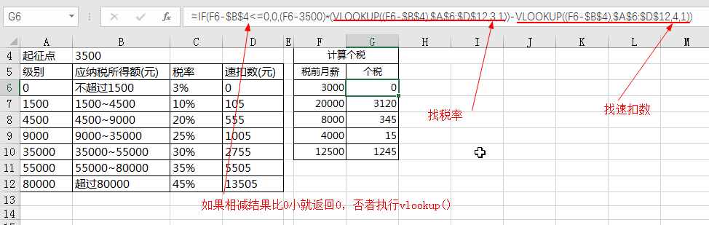

### 数字格式问题：

原表是文本，查找需要数字：***在要查找的单元格后面加&“”***

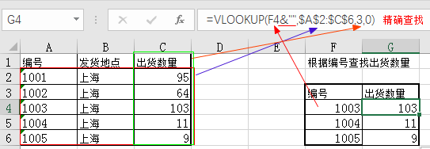

原表是数字，查找需要文本：

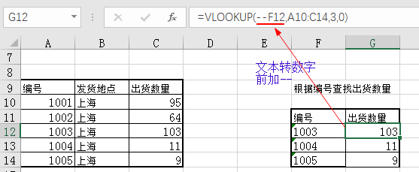

原表中既有文本又有数值，可使用if语句先查询所有文本，再查询所有数值

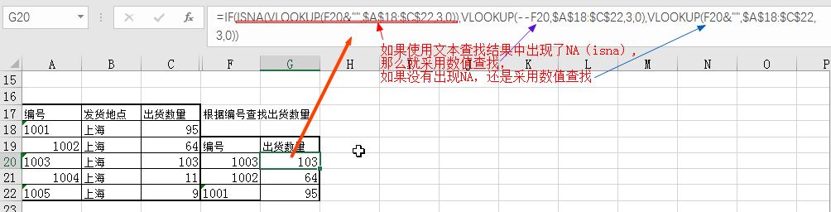

### HLOOKUP()函数

Vlookup是找一列中的某个值，然后返回这个值对应的行

Hlookup：***一列是一条记录*** 在一行里找，返回该值所在列中对应的行

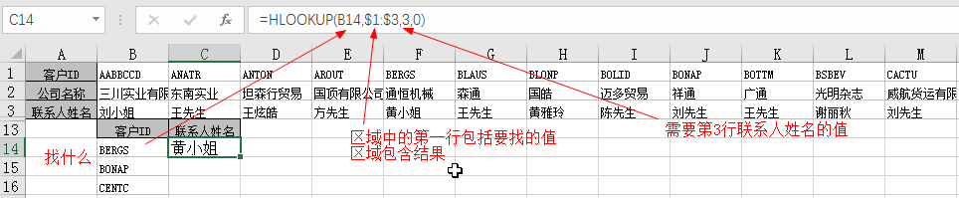

## Match与Index函数

可以通过查找ID查找对应的照片

### 函数语法

=Match（要找的元素，查找的区域，精确/模糊查找）e.g =match(A2,A:A,0) 返回结果为元素所在行的序号

**math（引用单元格，引用位置，0），返回位置数**

=Index(要查找的区域，查找的位置) e.g =index(B:B，15) 返回所在位置的具体元素

**index(引用位置，引用第几个（数），0）返回值**

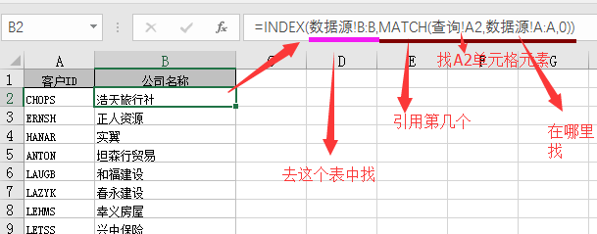

**找数据源表中的公司名称列**

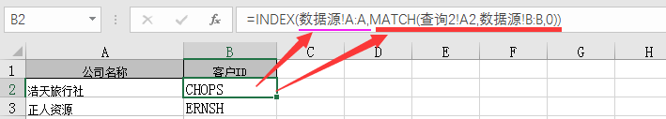

**针对vlookup()只能从左侧数据中查找右侧数据值的弊端**

* **相对引用与绝对引用**

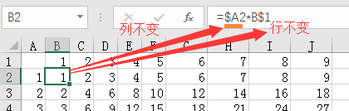

### 同时引用多个数据值

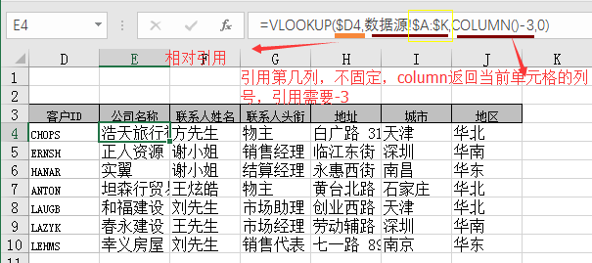

### Vlookup()与match()的完美结合

* **当前需要引用的表表头位置与数据源表的表头位置不一致，无法使用column（）+ x**

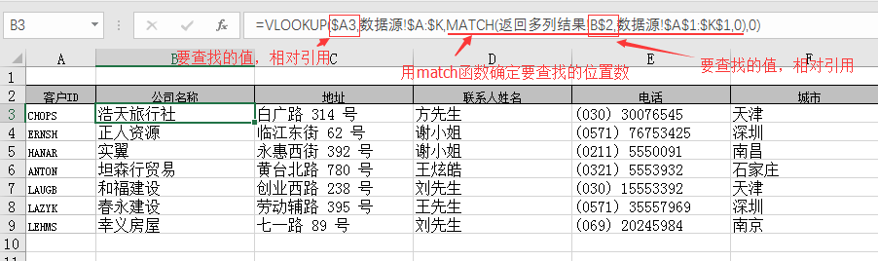

**两个动作：向右拖拽和向下拖拽，判断哪个变哪个不变**

## 批量生成多个文档

Word 🡪 邮件 🡪 开始邮件合并 🡪 邮件合并分布导航 🡪 信函 🡪 下一步 🡪 关联好Excel表后，选择其它项目 🡪

一页显示多条记录：

## 日期函数

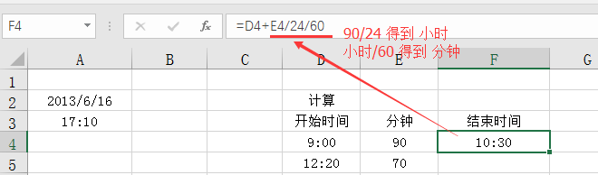

整数90表示的是天数

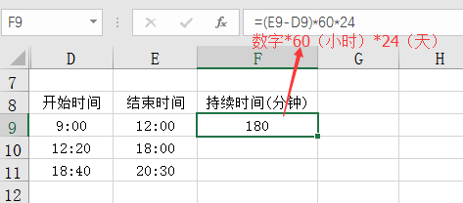

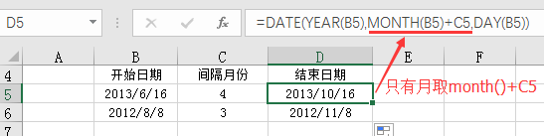

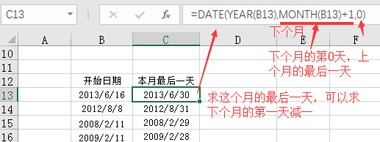

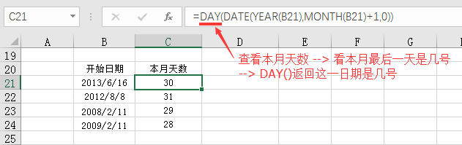

统计工作时长

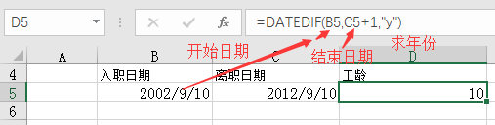

P.S：

y ->计算多少年 ym –> 去除年剩多少月（例两年零三个月 =3 ）

m –> 计算多少月 md -> 去除月剩多少天（例 三个月零5天 == 5）

d -> 计算多少天 yd -> 去掉年剩多少天（例 三年零八天 == 8）

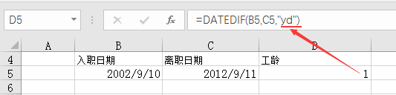

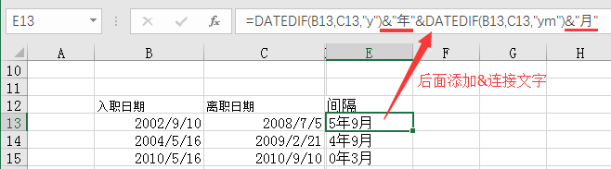

### 星期的计算

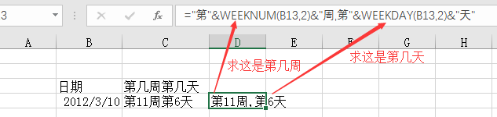

### TEXT（）函数

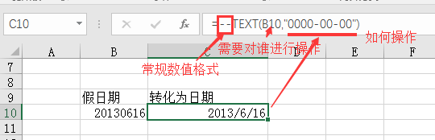

## 条件格式与公式

### 使用简单条件公式

选中单元格 –-> 条件格式

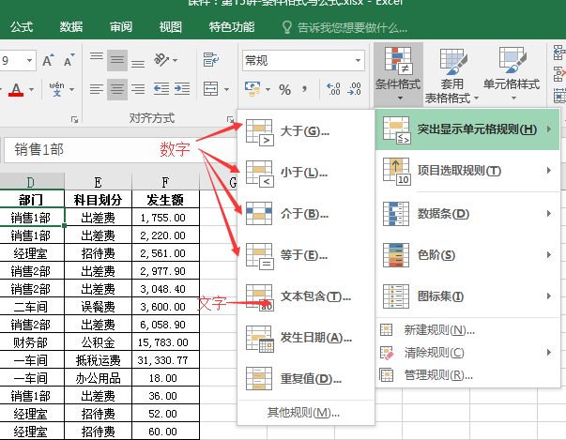

**很方便查看数据走势的方法：**

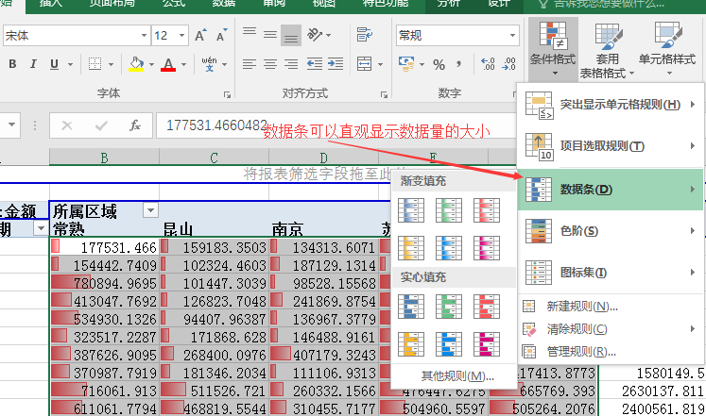

切片器：

选中数据透视表中的任一单元格 🡪 插入 🡪 切片器 🡪

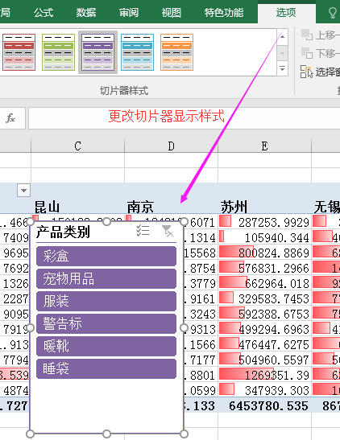

### 定义多重条件的条件格式

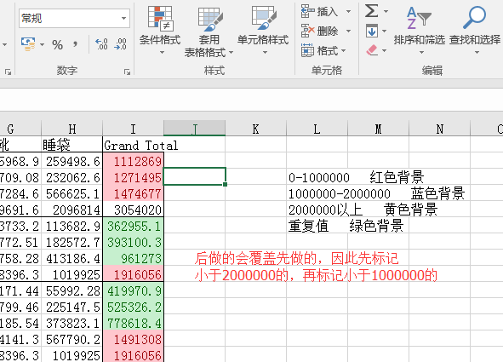

### 使用公式定义条件格式

选择要更改格式的区域 🡪 格式

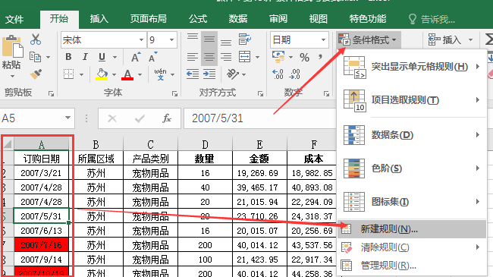

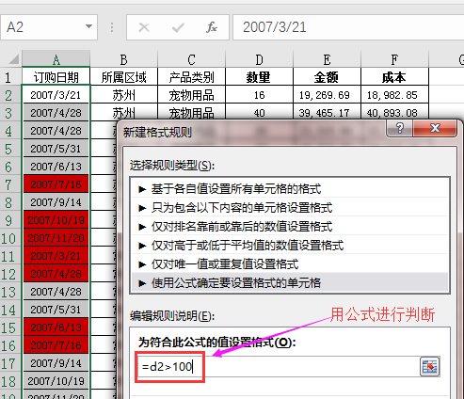

针对整行的情况：

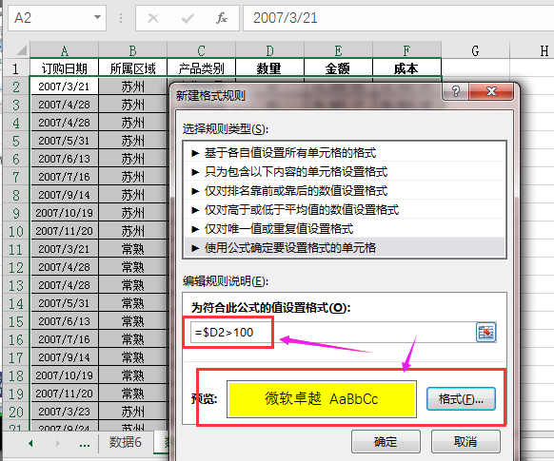

**$d1 相对引用绝对引用，确保按D列数值进行判断**